ITE – Interactive Test Engine

LehrerInnen-Menü:
L meldet sich zunächst an.
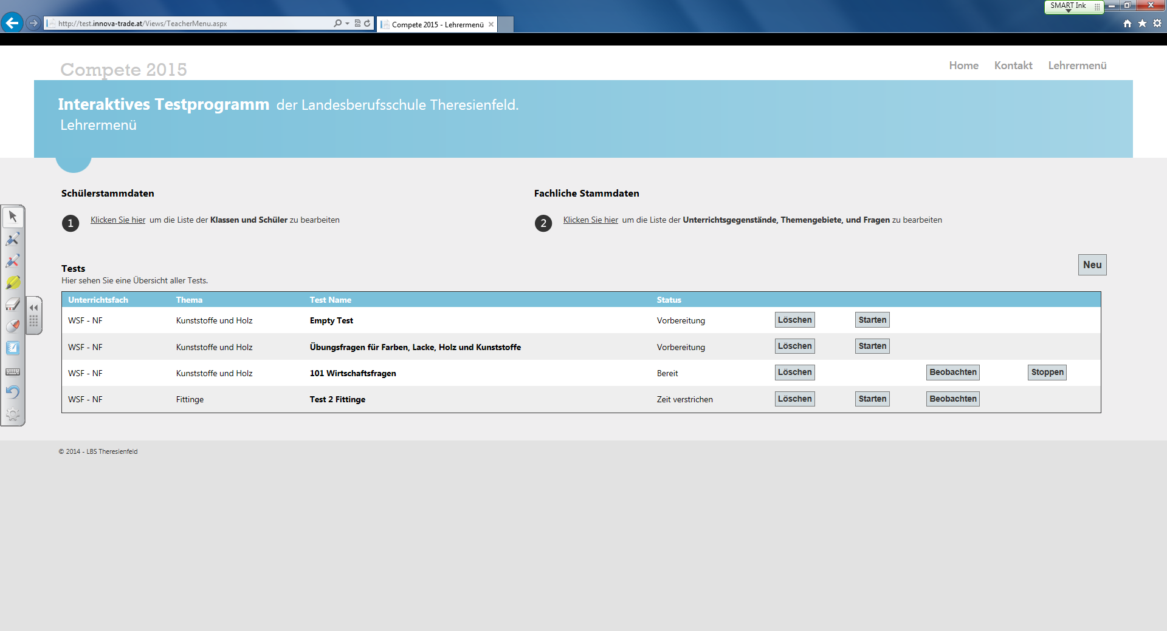
L sieht eine Übersicht aller Tests. L kann SchülerInnen anlegen und Fachliche Stammdaten warten.

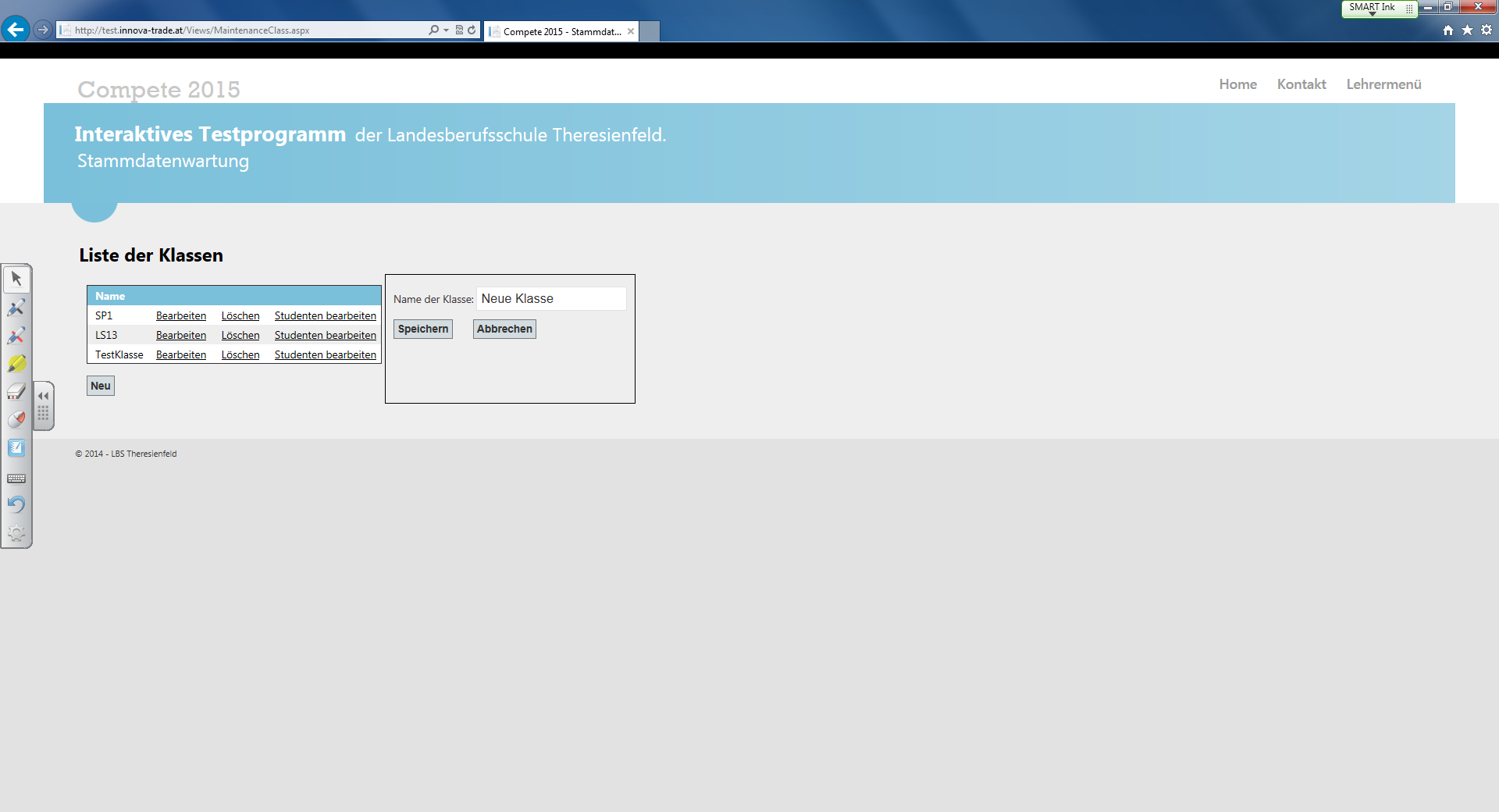
Es können neue Klassen mit SchülerInnen angelegt oder gewartet werden.
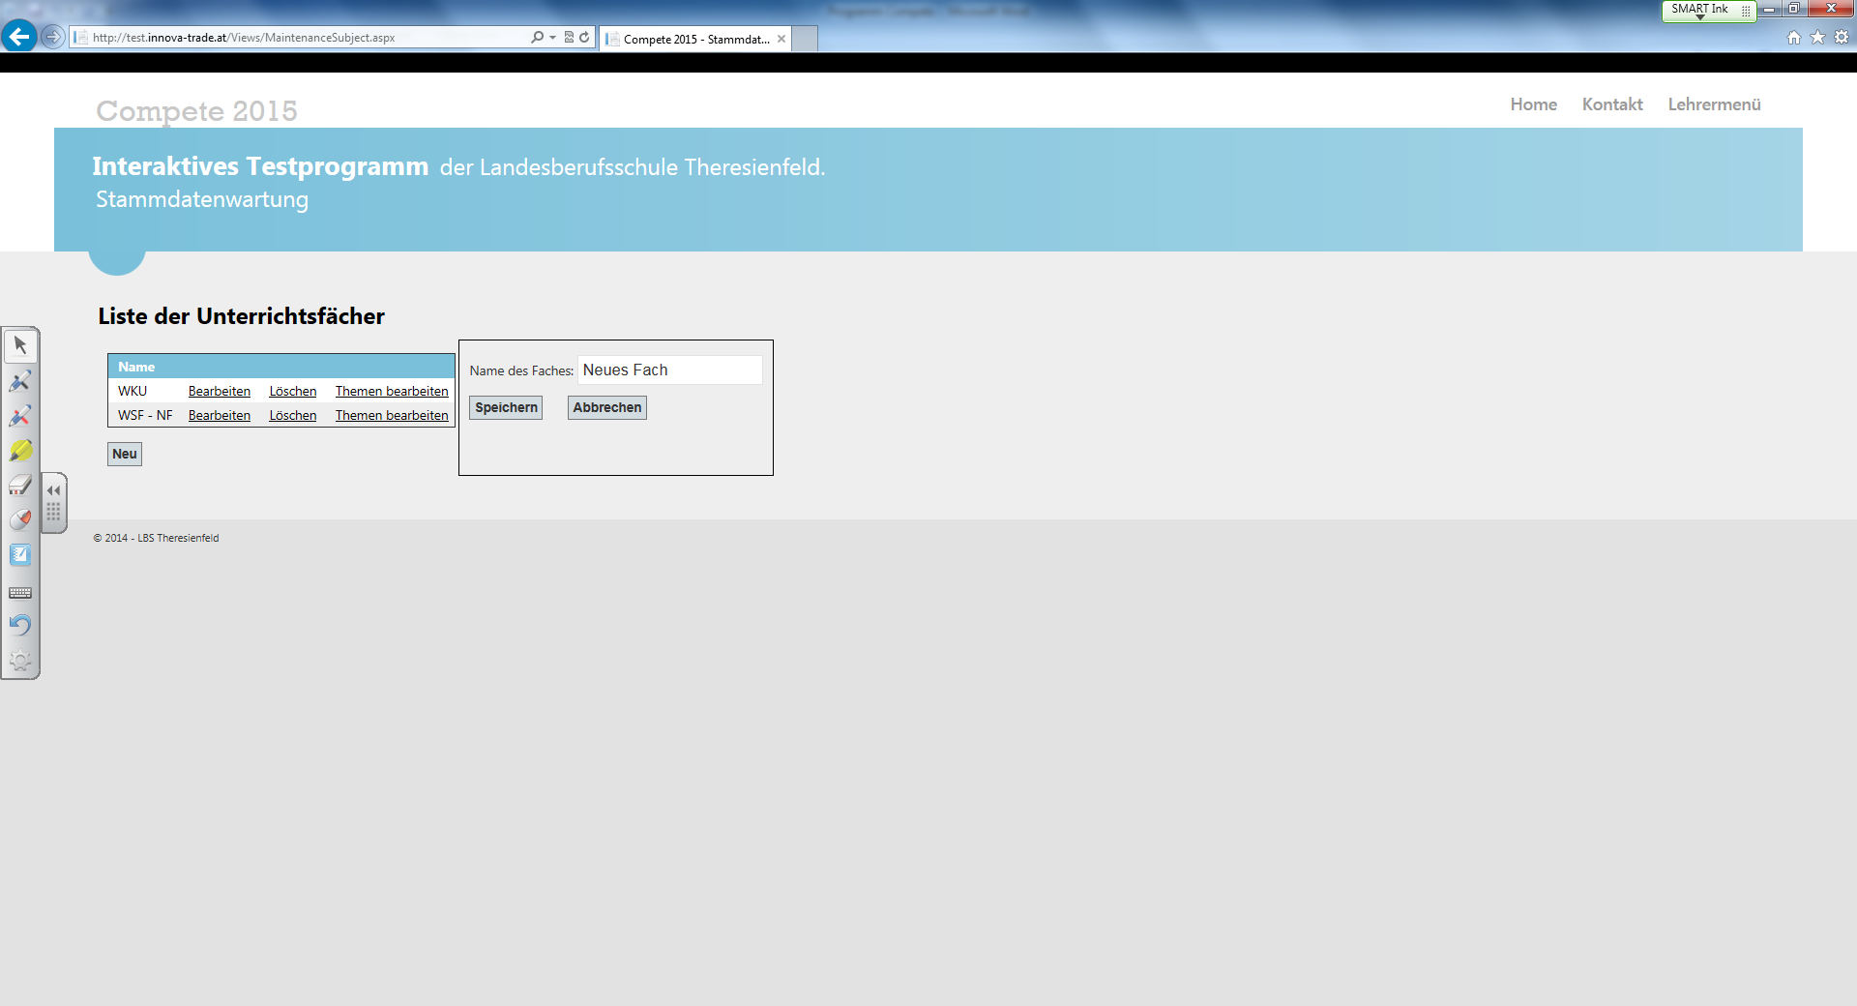Ebenso kann ein neues Fach mit neuen Testfragen angelegt werden.

Schülermenü:

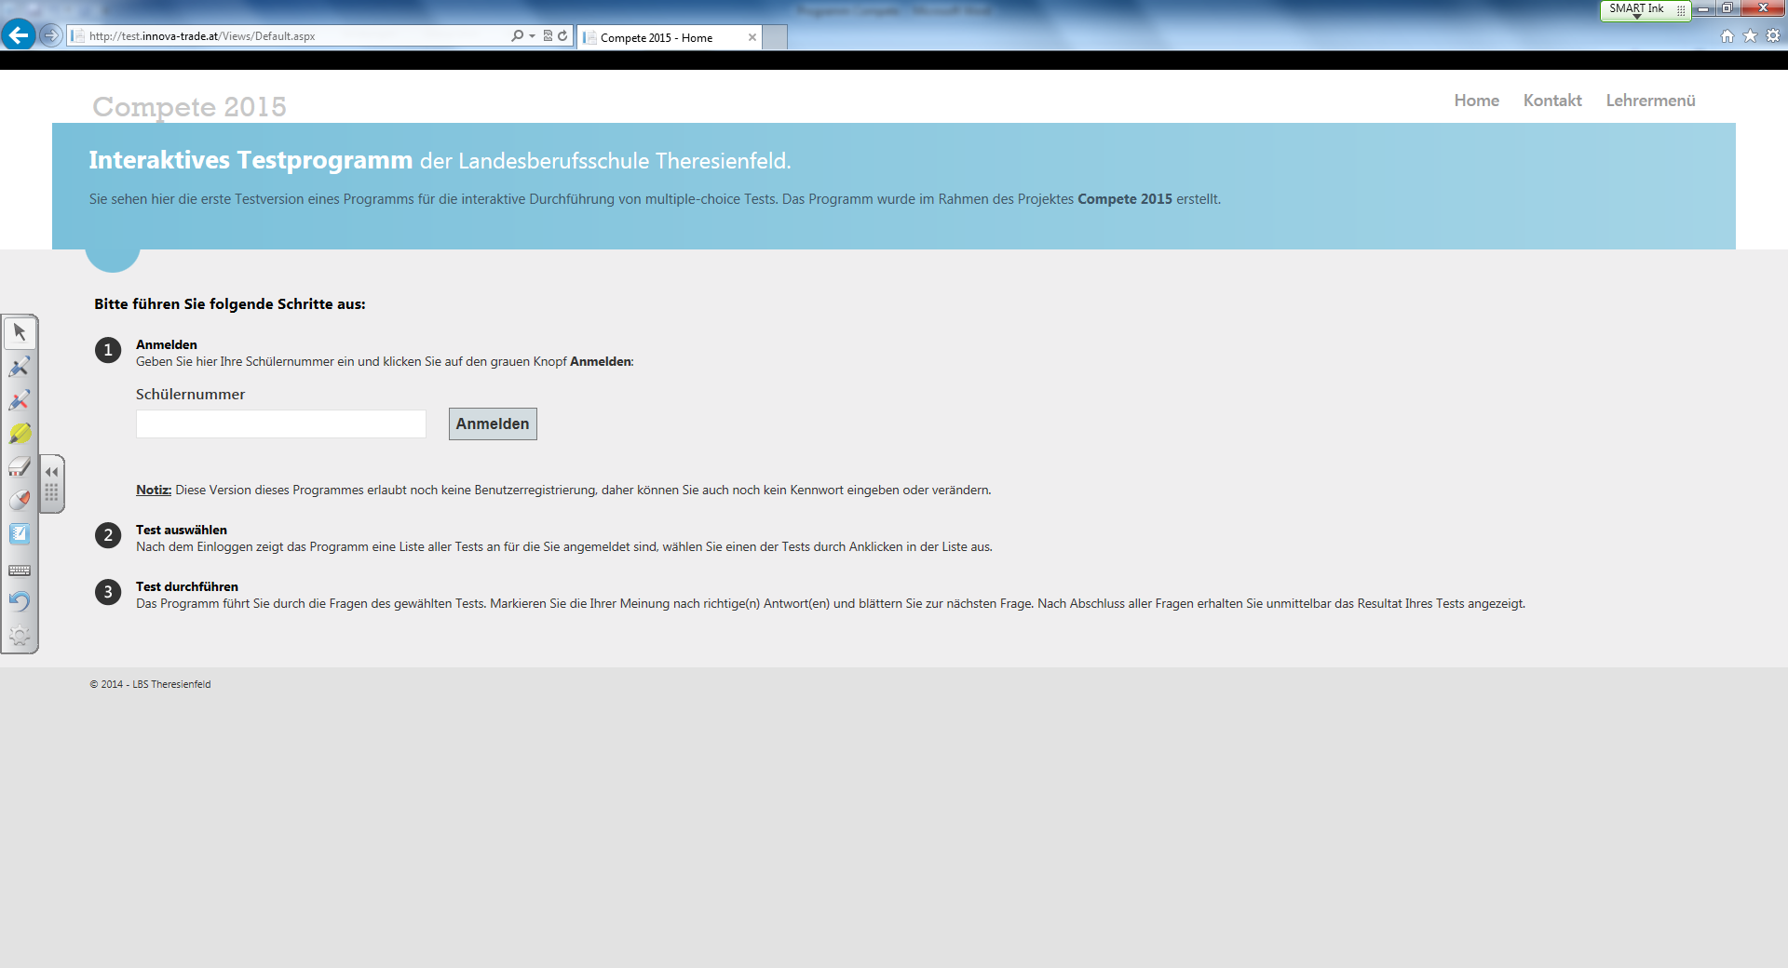
Die S müssen sich zuerst anmelden.
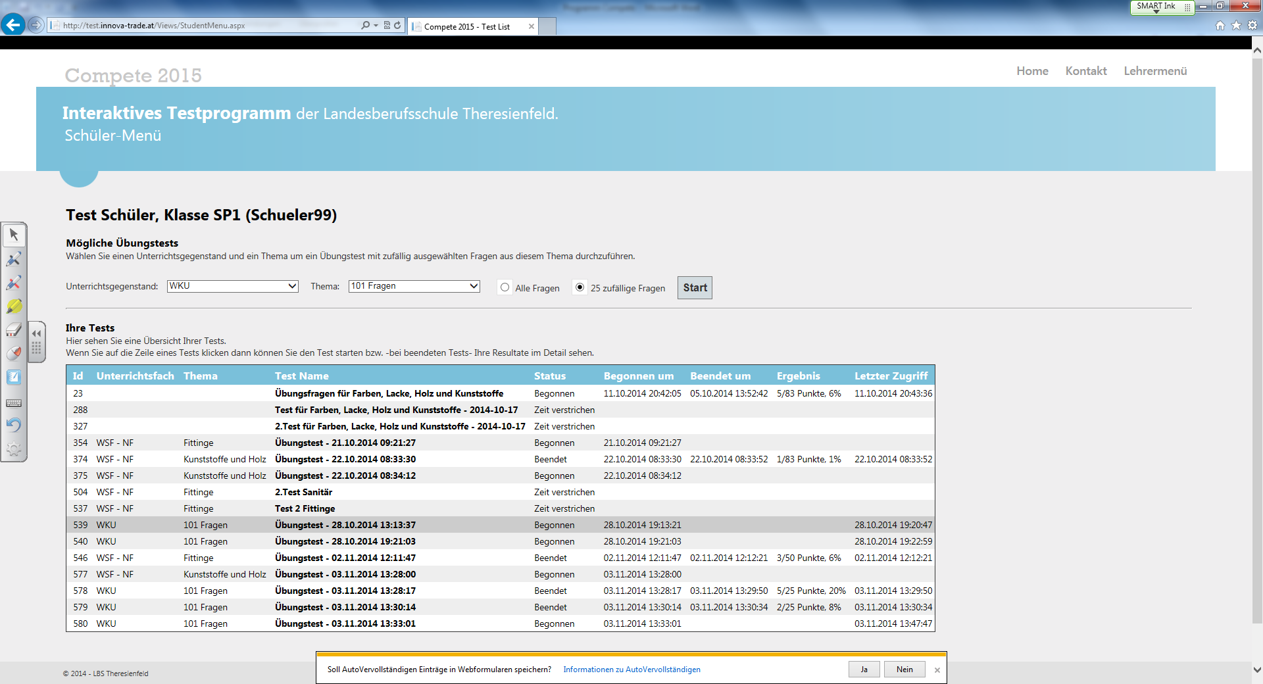
Dann sehen die S eine Liste der für ihre Klasse verfügbaren Unterrichtsfächer. Sie haben die Möglichkeit, alle Fragen zu üben oder einen Mustertest mit 25 Fragen (das Programm wählt nach dem Zufallsprinzip aus) auszuführen.

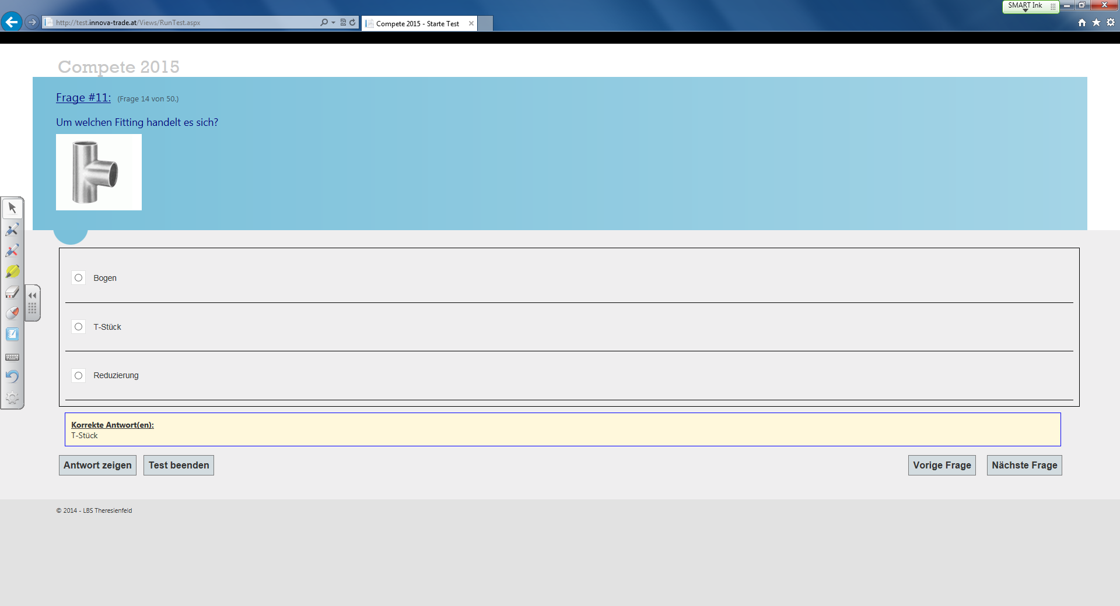
Die S haben beim Üben die Möglichkeit, sich die Antworten anzeigen zu lassen.
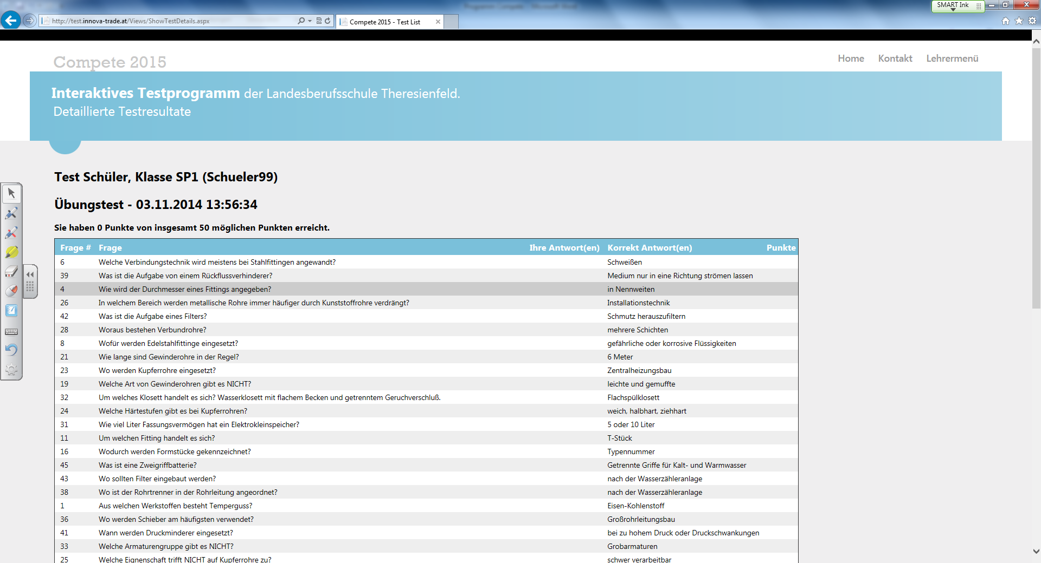
Wenn die S fertig sind, beenden sie den Test und geben quasi ab. Danach können sie sich ihr Ergebnis ausdrucken.

